毕业实习报告

题 目：____基于ajax技术的在线客服系统___
院 系： 数学与计算机科学学院
专 业： 计算机科学与技术 __________
年 级： 2011级 __________
学 号：___ 031102404______________
姓 名： 汪兆光 __________
指导教师： 吴运兵 __________
实习地点： 百度国际科技(深圳)有限公司____

2014年 3月 21日

基于O2O模式的外卖网站
- 背景：
现如今随着互联网的发展，许多在校学生不去食堂而选择直接在宿舍点外卖，这不仅是对传统饮食习惯的巨大冲击，同时也是对传统餐饮行业的巨大挑战。为了省出更多可自由支配的时间，学生们更愿意待在宿舍等待餐饮上门，外卖/送餐服务正是顺应了当前消费理念和社会发展的新形势，因而被赋予了很大的发展空间，成为目前最具上升潜力的优秀业态之一。
据权威数据显示，福州平均每天有近10万人次选择外卖服务，消费金额已达3000万人民币。如此庞大的利润使福州大小餐厅竞相发展外卖业务。单是仅做外卖/送餐业务的小作坊就以平均每天十家的速度发展起来，福州市场上的外卖业务范围除了传统盒饭、小吃、快餐以外，会议餐、团餐等新兴名词也如雨后春笋般争相登上福州餐饮市场。
不仅在福州，国内纷纷出现了（123外卖网）、（饿了吗）、（美团外卖）、(淘点点)等一部分优先为在校大学生和上班族提供外卖服务的企业。
123外卖网是福州最专业的高校第三方网上订餐平台之一，主要服务于福州各大大学校园及周边白领，集聚了大学与附近写字楼大部分的外卖店铺，足不出户即可拥有中餐，西餐，各式小吃、饮品、水果等外送服务，实行餐到付款的服务模式，无需网银，无需注册，指上美味，随点随到。123外卖网以为学生，商家创造价值为宗旨，坚持创新、发展的理念，致力于为更多的用户提供更完善的餐饮外卖解决方案。志在于“提升餐馆，解放餐馆”。

2 . 意义：
通过外卖网站提供的外卖服务，使得许多在校大学生已及上班白领足不出宿舍即可享受到各种各样的美食。
“123外卖网”整合了高校周边线下餐馆和线上网络资源，用户可以方便地通过手机、电脑搜索校园有提供外卖服务的餐厅，在线订餐、享受美食。于此同时，“123外卖网”向同学传达一种轻松、简单、年轻化的饮食习惯和生活方式。除了为同学创造价值，123外卖网率先推出真实美食图片及点评功能，真正实现所见即所得的网上订餐方式。
3.目的：
通过php+mysql+html+js等web开放技术实现基于O2O模式的外卖服务系统。
4.设计及其开发：
4.1使用技术：
本系统使用php+mysql+html+js等实现。
4.2 PHP技术
4.2.1 php简介
PHP于1994年由Rasmus Lerdorf创建，刚刚开始是Rasmus Lerdorf为了要维护个人网页而制作的一个简单的用Perl语言编写的程序。这些工具程序用来显示 Rasmus Lerdorf 的个人履历，以及统计网页流量。后来又用C语言重新编写，包括可以访问数据库。他将这些程序和一些表单直译器整合起来，称为 PHP/FI。PHP/FI 可以和数据库连接，产生简单的动态网页程序。
在1995年以Personal Home Page Tools (PHP Tools) 开始对外发表第一个版本，Lerdorf写了一些介绍此程序的文档。并且发布了PHP1.0！在这的版本中，提供了访客留言本、访客计数器等简单的功能。以后越来越多的网站使用了PHP，并且强烈要求增加一些特性。比如循环语句和数组变量等等；
1997年，又由两名以色列工程师重写了 PHP 的剖析器，形成PHP3.0版本，之后又不断发展，2014年10月16日，PHP开发团队宣布PHP 5.6.2可用。
php，是英文超级文本预处理语言(Hypertext Preprocesso)的缩写。PHP 是一种 HTML 内嵌式语言，是在服务器端执行的嵌入HTML文档的脚本语言，该语言的风格类似于C语言，被广泛地运用。PHP 独特的语法混合了 C、Java、Perl 和PHP 自创新的语法。PHP可以比 CGI 或者 Perl 更快速的执行动态网页。用PHP做出的动态页面与其他的编程语言比，因为PHP是将程序嵌入到HTML文档中去执行，所以执行效率比完全生成HTML标记的CGI要高许多；PHP还可以执行编译后的代码，编译可以加密和优化代码运行，使代码运行更快。PHP具有非常强大的功能，所有的CGI的功能用PHP都能实现，而且支持几乎所有流行的数据库和操作系统。
4.2.2 php特性
1) 开放的源代码。所有的PHP源代码事实上我们都可以得到。
2) php是免费的。 和其它技术相比，PHP本身免费。
3) php的快捷性。程序开发快，运行快，技术本身学习快。因为PHP可以嵌入HTML语言，所以它相对于其他语言，编辑简单，且实用性强，更适合初学者。
4) 跨平台性强。 由于PHP是运行在服务器端的脚本,因此可以运行在UNIX、LINUX、WINDOWS下。
5) 效率高。PHP消耗相当少的系统资源。
6) 图像处理。可以用PHP动态创建图像
7) 面向对像。在php4，php5 中，面向对象方面都有了很大的改进，现在php完全可以用来开发大型的商业程序。
8) 专业专注。PHP支持脚本语言为主。
4.4 mysql技术
4.4.1 MySQL的概述
MySQL是一个小型关系型数据库管理系统，开发者为瑞典MySQL AB公司。在2008年1月16号被Sun公司收购。而2009年,SUN又被Oracle收购.对于Mysql的前途,没有任何人抱乐观的态度.目前MySQL被广泛地应用在Internet上的中小型网站中。由于其体积小、速度快、总体拥有成本低，尤其是开放源码这一特点，许多中小型网站为了降低网站总体拥有成本而选择了MySQL作为网站数据库。
MySQL的特性：
1.使用C和C++编写，并使用了多种编译器进行测试，保证源代码的可移植性。
2.支持AIX、BSDi、FreeBSD、HP-UX、Linux、Mac OS、Novell Netware、NetBSD、OpenBSD、OS/2 Wrap、Solaris、SunOS、Windows等多种操作系统。
3.为多种编程语言提供了API。这些编程语言包括C、C++、C#、Delphi、Eiffel、
4.Java、Perl、PHP、Python、Ruby和Tcl等。
5.支持多线程，充分利用CPU资源，支持多用户。
6.优化的SQL查询算法，有效地提高查询速度。
7.既能够作为一个单独的应用程序应用在客户端服务器网络环境中，也能够作为一个库而嵌入到其他的软件中。
8.提供多语言支持，常见的编码如中文的GB 2312、BIG5，日文的Shift_JIS等都可以用作数据表名和数据列名。
9.提供TCP/IP、ODBC和JDBC等多种数据库连接途径。
10.提供用于管理、检查、优化数据库操作的管理工具。
11.可以处理拥有上千万条记录的大型数据库。
4.4.3 MySQL的应用
与其他的大型数据库例如Oracle、DB2、SQL Server等相比，MySQL自有它的不足之处，如规模小、功能有限（MySQL Cluster的功能和效率都相对比较差）等，但是这丝毫也没有减少它受欢迎的程度。对于一般的个人使用者和中小型企业来说，MySQL提供的功能已经绰绰有余，而且由于MySQL是开放源码软件，因此可以大大降低总体拥有成本。 目前Internet上流行的网站构架方式是LAMP（Linux+Apache+MySQL+PHP），即使用Linux作为操作系统，Apache作为Web服务器，MySQL作为数据库，PHP作为服务器端脚本解释器。由于这四个软件都是自由或开放源码软件（FLOSS)，因此使用这种方式不用花一分钱就可以建立起一个稳定、免费的网站系统。
4.4.4 MySQL管理
可以使用命令行工具管理MySQL数据库（命令mysql 和 mysqladmin)，也可以从MySQL的网站下载图形管理工具MySQL Administrator和MySQL Query Browser。
phpMyAdmin是由php写成的MySQL资料库系统管理程式，让管理者可用Web界面管理MySQL资料库。
phpMyBackupPro也是由PHP写成的，可以透过Web介面创建和管理数据库。它可以创建伪cronjobs，可以用来自动在某个时间或周期备份MySQL 数据库。
另外，还有其他的GUI管理工具，例如早先的mysql-front 以及 ems mysql manager,navicat 等等。
4.3实战开发设计：
4.3.1 系统实现方案：
系统采用web实现，集成到客户端软件中。用户进入反馈区后，点击客服聊天按钮，就弹出聊天框（客户端引用web界面，调用用户电脑上的ie内核展示）。其截图如下：
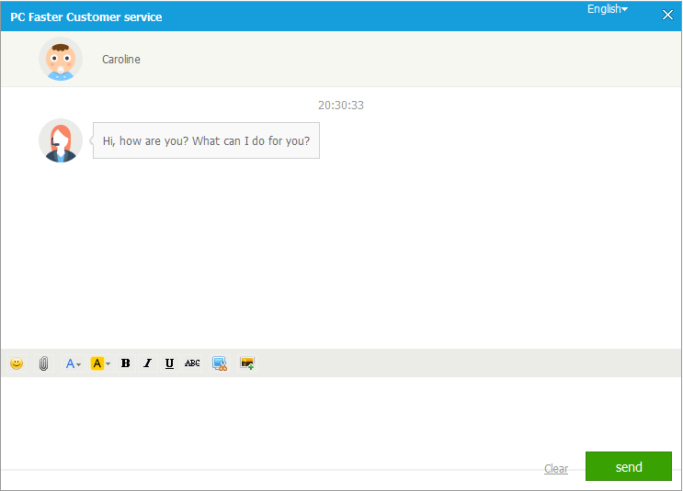

用户和客服都通过浏览器访问在线客服系统，系统通过php与mysql数据库进行交互。

4.3.2 系统主要功能
系统的主要功能有：
- 能发送、接收文本
- 能发送、接收图片
- 能发送、接收表情
- 能发送、接收文件
- 具有截图功能
- 可以对文字样式进行加粗、倾斜、加下划线、改变字体颜色、改变背景颜色等操作
- 可以设置发送快捷键（Ctrl+Enter或Enter）
- 因为PC Faster是国际化产品，所以还提供了切换界面语言的功能（语言包括：阿语、葡语、泰语、西班牙语、印尼语、英文、简体中文、繁体中文）
- 可以获知对方是否在线（若在线则头像变亮，否则头像变灰）
- 可以查看历史聊天记录
- 用户打开聊天界面时，系统会自动发送问候语，用户长时间没响应时，系统会自动询问用户是否在线
- 客服可以与多个用户同时聊天
- 客服可以切换工作状态（空闲、忙碌、离线）
- 根据用户的最后响应时间，及在线状态等，将客服看到的用户对话进行分组
- 客服可以对对话进行备注
- 用户结束聊天后，可以对客服进行评价，评价项包括“是否解决了问题”、“客服态度是否友善”等
- 后台可以产看指定客服的评价数据，并产出报表，从而对客服的工作作出考核
- 客服在聊天完毕后，总结问题，然后通过系统提交入库，交给指定处理人处理

4.3.3 系统数据库设计
表1为用户信息表userinfo。
表1用户信息表userinfo
字段名 | 数据类型 | 长度 | 允许空 | 说明
id | int | 10 |  | 自动递增，主键
uid | int | 10 |  | 用户ud
nickname | varchar | 300 | yes | 昵称
ip | varchar | 100 |  | ip地址
country | varchar | 300 |  | 所在国家

表2为聊天信息表message。

表2聊天信息表message
字段名 | 数据类型 | 长度 | 允许空 | 说明
id | int | 10 |  | 自动递增，主键
from_id | int | 10 | no | 发送者id
to_id | int | 10 | no | 接收者id
content | varchar | 300 | yes | 消息内容
time | int | 30 | yes | 发送时间

表3为订单表，记录订单信息orders。

表3订单信息表orders
字段名 | 数据类型 | 长度 | 允许空 | 说明
ID | int | 4 | yes | 自动编号，订单编号
order_id | int | 4 | yes | 会员编号
user_id | int | 4 | yes | 图书编号
quantity | int | 4 | yes | 订购数量
submit_time | datetime | 8 | yes | 提交订单时间
consignmentTime | datetime | 8 | yes | 交货时间
totalprice | float | 8 | yes | 总价
content | varchar | 20 | yes | 备注
ipAddr | varchar | 20 | yes | 用户ip
isPayoff | int | 11 | yes | 是否付款
isSale | int | 11 | yes | 是否发货

表4为订单列表，记录订单列表信息allorder。
表4 订单列表allorder
字段名 | 数据类型 | 长度 | 允许空 | 说明
ID | int | 4 |  | 自动编号，卡类型编号
orderID | int | 11 | yes | 订单号
BookNo | int | 11 | yes | 书号
Amount | int | 11 | yes | 数量

表5书店管理员信息表，记录管理员信息bookadmin。
表5 管理员信息表bookadmin
字段名 | 数据类型 | 长度 | 允许空 | 说明
AdminUser | varchar | 20 |  | 管理员用户名
AdminPass | varchar | 50 | yes | 管理员密码

表6图书分类信息表，记录图书分类信息bookclass。
表6 图书分类表 bookclass
字段名 | 数据类型 | 长度 | 允许空 | 说明
ID | int | 4 |  | 自动编号，卡类型编号
Classname | varchar | 30 | yes | 图书类别

4.5具体设计：
主要的功能模块有以下四个：
- 图书信息管理系统
该模块实现图书书目信息的显示，提供各种不同的查询条件下的模糊查询。以使用户能够迅速地搜索到所需的图书。
2．购物车管理
对应于每个进入在线书店系统的用户购物车，主要管理用户所选择书目的信息。在用户没有退出系统之前或者没有提交之前，一直保持着用户所选择的书目信息，提交之后即生成订单、
3. 订单处理
显示订单列表信息，根据实际的情况，管理员可以对订单的状态进行修改。用户在前台可以查看自己的订单列表信息以及详细信息。
4. 用户管理
用户注册及身份的认证。因为要实际操作送货上门，因而要搜集到用户的详细地址及详细的联系方式。

本网站设计共有如下程序：（.html; .jsp, .java, …）
模块 | 说明
Book.java | 图书类
opendb.java | 数据库操作
index.jsp | 首页
check.jsp | 购物车页面
checkout.jsp | 顾客信息注册页面
checkout1.jsp | 订单生成页面
search.jsp | 查询页面
add.jsp | 向购物车添加商品
clear.jsp | 清空购物车
modifycart.jsp | 修改购物信息
4.6实现：
登陆界面：
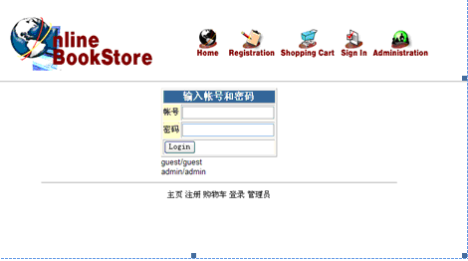
关键代码：
String sLogin = getParam( request, "Login");
String sPassword = getParam( request, "Password");
java.sql.ResultSet rs = null;
rs = openrs( stat, "select member_id, member_level from members where member_login =" + toSQL(sLogin, adText) + " and member_password=" + toSQL(sPassword, adText));

if ( rs.next() ) {
// Login and password passed
session.setAttribute("UserID", rs.getString(1));

session.setAttribute("UserRights", rs.getString(2));
sQueryString = getParam( request, "querystring");
sPage = getParam( request, "ret_page");
if ( ! sPage.equals(request.getRequestURI() ) && ! "".equals(sPage)) {
try {
if ( stat != null ) stat.close();
if ( conn != null ) conn.close();
}
注册界面：
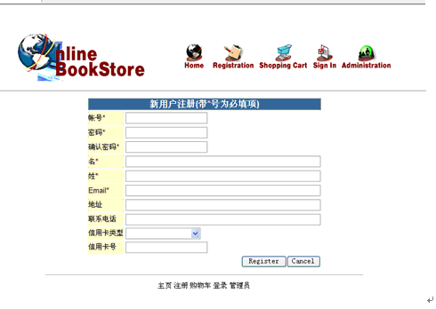

购物车界面：
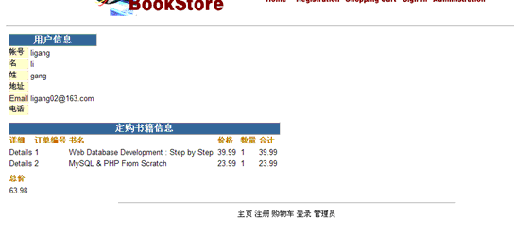
代码：
java.sql.ResultSet rs = null;
// Open recordset
rs = openrs( stat, sSQL);
iCounter = 0;

java.util.Hashtable rsHash = new java.util.Hashtable();
String[] aFields = getFieldsName( rs );

// Show main table based on recordset
while ( rs.next() ) {

getRecordToHash( rs, rsHash, aFields );
String flditem_id = (String) rsHash.get("name");
String fldorder_id = (String) rsHash.get("order_id");
String fldprice = (String) rsHash.get("price");
String fldquantity = (String) rsHash.get("quantity");
String fldsub_total = (String) rsHash.get("sub_total");
String fldField1= "Details";

out.println(" <tr>");

out.print(" <td style=\"background-color: #FFFFFF; border-width: 1\">"); out.print("<a href=\"ShoppingCartRecord.jsp?"+transitParams+"order_id="+toURL((String) rsHash.get("order_id"))+"&\"><font style=\"font-size: 10pt; color: #000000\">"+toHTML(fldField1)+"</font></a>");

out.println("</td>");
out.print(" <td style=\"background-color: #FFFFFF; border-width: 1\">"); out.print("<font style=\"font-size: 10pt; color: #000000\">"+toHTML(fldorder_id)+"&nbsp;</font>");
out.println("</td>");
out.print(" <td style=\"background-color: #FFFFFF; border-width: 1\">"); out.print("<font style=\"font-size: 10pt; color: #000000\">"+toHTML(flditem_id)+"&nbsp;</font>");
out.println("</td>");
out.print(" <td style=\"background-color: #FFFFFF; border-width: 1\">"); out.print("<font style=\"font-size: 10pt; color: #000000\">"+toHTML(fldprice)+"&nbsp;</font>");
out.println("</td>");
out.print(" <td style=\"background-color: #FFFFFF; border-width: 1\">"); out.print("<font style=\"font-size: 10pt; color: #000000\">"+toHTML(fldquantity)+"&nbsp;</font>");
out.println("</td>");
out.print(" <td style=\"background-color: #FFFFFF; border-width: 1\">"); out.print("<font style=\"font-size: 10pt; color: #000000\">"+toHTML(fldsub_total)+"&nbsp;</font>");
out.println("</td>");
out.println(" </tr>");

iCounter++;

（注：代码较多，不一一详细说明）

总结
我初步了解了JSP的优点和先进之处，也看到了JSP技术在电子商务应用上的光明前途。通过这次设计，我设计的网上书店基本完成了要求的诸项基本功能，实现了一个简单的不同部分以数据为中心的模型，在方案的各部分在实际运作中能够解决相应的问题。
在设计和制作网上书店这一个整体项目的过程中，也培养了自己的综合能力和从全局考虑的思想。将复杂的问题简单化，作为电子商务应用的一个缩影，我所涉及的模块项目完成了其后台具有的基本功能，使自己对于电子商务的了解更加深入和明了。
同时，设计的过程中也发现了自身知识和水平的不足，以后还要多多学习，才能做出更好的成果。
致谢
非常感谢导师郭洪的指导和帮助，同时也感谢计算机5班以及小组成员的支持。

参考文献：
- 吴 建 张旭东，JSP网络开发入门与实践，人民邮电出版社，2006年
- 萨师煊 王 珊，数据库系统概论，人民邮电出版社，2006 年
- 张长富 黄中敏，javascript动态网页编程，海洋出版社，2005年
- 张晓雁 李朝葵，网上书店研究综述，北京:国家图书馆学刊，2002年：39- 41.
- 汪孝宜主，JSP数据库开发实例精粹，电子工业出版社，2005年：27-36．
- 林上杰，林康司，JSP2.0技术手册，电子工业出版社，2004年：401-422．
- 万峰科技，JSP网站开发四“酷”全书，电子工业出版社，2006年：263-266．
- Bruce Eckel，陈昊鹏 饶若楠等译，JAVA编程思想，机械工业出版社，2005年：1-43．
- 耿祥义，JSP基础编程，清华大学出版社，2004年：165-166．
- Dejan sunderic，SQL server 2000高级编程技术，清华大学出版社，2002年：50-127．

